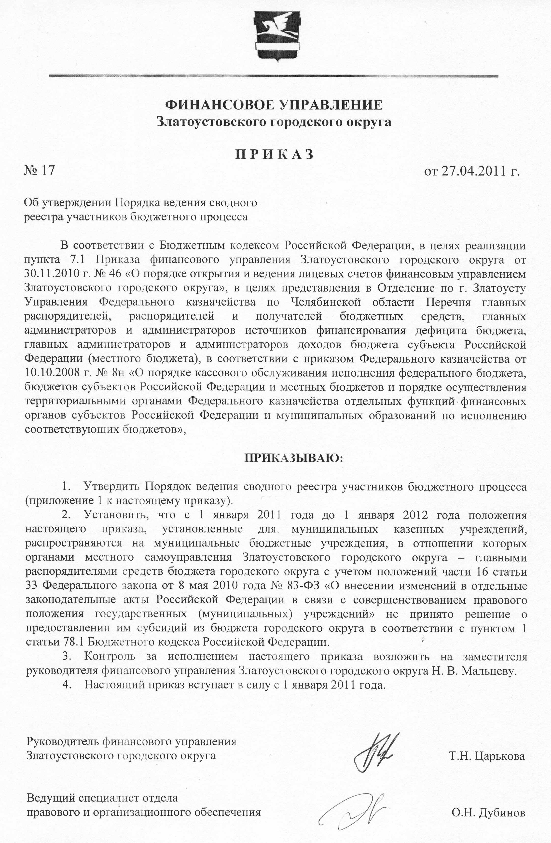
Приложение 1
к приказу Финансового управления
Златоустовского городского округа
от 27.04.2011 г. № 17

ПОРЯДОК
ВЕДЕНИЯ СВОДНОГО РЕЕСТРА УЧАСТНИКОВ БЮДЖЕТНОГО ПРОЦЕССА

I. ОБЩИЕ ПОЛОЖЕНИЯ

- Настоящий Порядок ведения сводного реестра участников бюджетного процесса (далее именуется - Порядок) разработан в соответствии с Бюджетным кодексом Российской Федерации и иными нормативными правовыми актами Российской Федерации, Челябинской области и Златоустовского городского округа и устанавливает порядок ведения сводного реестра участников бюджетного процесса и внесения изменений в него.
- В настоящем Порядке используются следующие термины и понятия:
- участник бюджетного процесса – главный распорядитель средств бюджета городского округа (далее – главный распорядитель средств), распорядитель средств бюджета городского округа (далее – распорядитель средств), получатель средств бюджета городского округа (далее – получатель средств), главный администратор источников финансирования дефицита бюджета (далее – главный администратор источников), администратор источников финансирования дефицита бюджета (далее – администратор источников);
- реестр получателей средств бюджета городского округа по главному распорядителю средств бюджета городского округа (далее - реестр получателей средств) - структурированный перечень, включающий сведения о главном распорядителе средств и обо всех находящихся в его ведении получателях средств;
- сводный реестр участников бюджетного процесса (далее - Сводный реестр) - структурированный перечень, включающий сведения обо всех главных распорядителях средств и распорядителях средств, получателях средств, главных администраторов и администраторов источников финансирования дефицита бюджета.

II. СВОДНЫЙ РЕЕСТР УЧАСТНИКОВ БЮДЖЕТНОГО ПРОЦЕССА

- Сводный реестр участников бюджетного процесса ведется Финансовым управлением Златоустовского городского округа (далее – Финансовое управление) в целях централизованного учета главных распорядителей средств и распорядителей средств, получателей средств, главных администраторов и администраторов источников для обеспечения кассового исполнения бюджета городского округа.
- Включение участников бюджетного процесса в Сводный реестр является необходимым условием для открытия им лицевых счетов.
- Формирование и ведение Сводного реестра осуществляется Финансовым управлением на основании установленных настоящим Порядком документов.
- Сводный реестр содержит следующие реквизиты:
- код административной подчиненности - код главного распорядителя средств, в ведении которого находятся распорядители средств и получатели средств в соответствии с ведомственной классификацией расходов бюджета городского округа;
- код по Сводному реестру;
- полное наименование;
- краткое наименование, а при отсутствии в учредительных документах краткого наименования в реквизите «краткое наименование» указывается полное наименование главных распорядителей средств и получателей средств;
- код источника финансирования - код деятельности, которую осуществляют распорядители средств и получатели средств, находящиеся в ведении главного распорядителя средств;
- код формы собственности по Общероссийскому классификатору форм собственности (далее именуется код по ОКФС);
- код организационно-правовой формы по Общероссийскому классификатору организационно-правовых форм (далее именуется код по ОКОПФ);
- код по общероссийскому классификатору объектов административно - территориального деления (далее именуется ОКАТО).
Реквизиты участников бюджетного процесса, указанные в подпунктах 3, 4, 6, 7, 8 пункта 6 настоящего Порядка, в Сводном реестре должны соответствовать учредительным документам и документам о государственной регистрации соответствующих участников бюджетного процесса.
- Главные распорядители средств формируют и направляют в Финансовое управление не позднее, чем за 20 дней до начала очередного финансового года, реестр получателей средств бюджета городского округа по главному распорядителю средств бюджета городского округа (далее – реестр получателей средств) на очередной финансовый год (приложение 1 к настоящему Порядку).
- Финансовое управление на основании представленных главными распорядителями средств реестров получателей средств формирует Сводный реестр на очередной финансовый год в срок не позднее 31 декабря текущего финансового года.
- При необходимости внесения изменений в реестр получателей средств главные распорядители средств формируют и представляют в Финансовое управление заявки на включение, исключение, изменение реквизитов участников бюджетного процесса в Сводном реестре по формам согласно приложениям № 2, 3, 4 к настоящему Порядку.
- При изменении наименования участника бюджетного процесса, не вызванного его реорганизацией и не связанного с изменением его подчиненности или организационно-правового статуса, главный распорядитель средств не позднее 10 дней со дня переименования представляет в Финансовое управление заявку на изменение реквизитов в Сводном реестре (приложение 4 к настоящему Порядку).
- Финансовое управление вносит в Сводный реестр сведения на включение, исключение, изменение реквизитов участника бюджетного процесса и направляет главному распорядителю средств извещение о включении, исключении главного распорядителя и получателя средств, об изменении реквизитов главного распорядителя и получателя средств (приложения 5, 6, 7 к настоящему Порядку).
- Заявки на включение, исключение, изменение реквизитов главного распорядителя средств и получателя средств в Сводном реестре (приложения 2, 3, 4 к настоящему Порядку) подлежат возврату Финансовым управлением главным распорядителям средств без исполнения в случаях их оформления с указанием ошибочных или не всех реквизитов.
- При кассовом обслуживании участников бюджетного процесса данные по ним из Сводного реестра доводятся до Отделения по г. Златоусту Управления Федерального казначейства по Челябинской области (далее – ОФК) на основании представленного главным распорядителем средств в Финансовое управление заявления (приложение 8 к настоящему Порядку) не позднее дня, следующего за днем предоставления заявления.
На основании изменений в соответствии с пунктом 9 настоящего Порядка реквизитов участника бюджетного процесса, данные по которому доведены в соответствии с абзацем 1 настоящего пункта до ОФК, Финансовое управление представляет в ОФК изменения в Перечень главных распорядителей, распорядителей и получателей бюджетных средств, главных администраторов и администраторов источников финансирования дефицита бюджета, главных администраторов и администраторов доходов бюджета субъекта Российской Федерации (местного бюджета), в соответствии с приказом Федерального казначейства от 10.10.2008 г. № 8н «О порядке кассового обслуживания исполнения федерального бюджета, бюджетов субъектов Российской Федерации и местных бюджетов и порядке осуществления территориальными органами Федерального казначейства отдельных функций финансовых органов субъектов Российской Федерации и муниципальных образований по исполнению соответствующих бюджетов».
- Внесения изменений в Сводный реестр сведений на включение, исключение, изменение реквизитов участника бюджетного процесса, возврат заявок на включение, исключение, изменение реквизитов участника бюджетного процесса, предоставление в ОФК изменений в Перечень главных распорядителей, распорядителей и получателей бюджетных средств, главных администраторов и администраторов источников финансирования дефицита бюджета, главных администраторов и администраторов доходов бюджета субъекта Российской Федерации (местного бюджета), предусмотренных пунктами 11, 12 и абзацем 2 пункта 13 настоящего Порядка осуществляется ответственным специалистом Финансового управления не позднее 2-х рабочих дней со дня предоставления главным распорядителем средств документов, установленных пунктами 9, 10 настоящего Порядка.
- Сводный реестр ведется Финансовым управлением в электронном виде.
По истечении финансового года специалист, ответственный за ведение Сводного реестра распечатывает, пронумеровывает, прошнуровывает и заверяет его подписью руководителя Финансового управления (уполномоченного заместителя руководителя Финансового управления) и оттиском гербовой печати.
- Сводный реестр хранится в соответствии с правилами организации архивного дела.

Приложение № 1
к Порядку ведения сводного реестра участников бюджетного процесса, утвержденному
Приказом Финансового управления
от 27.04.2011 г. № 17

РЕЕСТР
получателей средств бюджета городского округа по главному распорядителю
средств бюджета городского округа
на 20 ____г.
от « ___ »_________________ 20__г.
Наименование главного распорядителя средств бюджета городского округа

Код  административной подчиненности  в соответствии с ведомственной классификацией расходов бюджета  городского округа | Код  по  сводному реестру | Наименование |  | Код источника финансирования |  |  | Код  по ОКФС | Код  по ОКОПФ | Код  по ОКАТО
 | Код  по  сводному реестру | полное | краткое | бюджетная деятельность  (1) | приносящая доход деятельность  (2) | деятельность со средствами, находящимися во временном распоряжении  (3) | Код  по ОКФС | Код  по ОКОПФ | Код  по ОКАТО
1 | 2 | 3 | 4 | 5 | 6 | 7 | 8 | 9 | 10

Руководитель главного распорядителя средств бюджета городского округа _____________________ _______________________
( подпись) (расшифровка подписи)
Исполнитель _________________________ ________________________ ______________________ ________________
(должность) ( подпись) (расшифровка подписи) (телефон)

Приложение № 2
к Порядку ведения сводного реестра участников бюджетного процесса, утвержденному
Приказом Финансового управления
от 27.04.2011 г. № 17
ЗАЯВКА № XXX/YYY
на включение главного распорядителя и получателя средств бюджета городского округа
в сводный реестр участников бюджетного процесса
на 20___ г.

от "__" __________ 20__ г.

Наименование главного распорядителя
средств бюджета городского округа ____________________________________________________________________

Номер строки | Код  административной  подчиненности  в соответствии с ведомственной классификацией расходов бюджета  городского округа | Код по  сводному реестру** | Наименование |  | Код источника финансирования |  |  | Код  по  ОКФС | Код  по  ОКОПФ | Код  по  ОКАТО | Основание  (наименование документа, дата, номер, причина)
Номер строки |  | Код по  сводному реестру** | полное | краткое | бюджетная деятельность  (1) | приносящая доход деятельность  (2) | деятельность со средствами, находящимися во временном распоряжении  (3)
1 | 2 | 3 | 4 | 5 | 6 | 7 | 8 | 9 | 10 | 11 | 12
--------------------------------
XXX - код ГРБС в соответствии с ведомственной классификацией расходов бюджета городского округа
YYY - порядковый номер заявки.
**Графа 3 заполняется в случае, если ГРБС или ПБС уже был когда-либо включен в сводный реестр.

Руководитель главного распорядителя средств
бюджета городского округа ________________________ ______________________
( подпись) (расшифровка подписи)

Исполнитель _________________________ ________________________ ______________________ ________________
(должность) ( подпись) (расшифровка подписи) (телефон)

Приложение № 3
к Порядку ведения сводного реестра участников бюджетного процесса, утвержденному
Приказом Финансового управления
от 27.04.2011 г. № 17

ЗАЯВКА № XXX/YYY
на исключение главного распорядителя и получателя средств бюджета городского округа
из сводного реестра участников бюджетного процесса
на 20___ г.

от "_____" __________ 20___ г.

Наименование главного распорядителя
средств бюджета городского округа ______________________________________________________________________

Номер строки | Код по  сводному реестру | Полное  наименование | Основание  (наименование документа дата, номер, причина)
1 | 2 | 3 | 4

XXX - код ГРБС в соответствии с ведомственной классификацией расходов бюджета городского округа
YYY - порядковый номер заявки.

Руководитель главного распорядителя средств
бюджета городского округа ________________________ ______________________
( подпись) (расшифровка подписи)
Исполнитель _________________________ ________________________ ______________________ ________________
(должность) (подпись) (расшифровка подписи) (телефон)
Приложение № 4
к Порядку ведения сводного реестра участников бюджетного процесса, утвержденному
Приказом Финансового управления
от 27.04.2011 г. № 17
ЗАЯВКА № XXX/YYY
на изменение реквизитов главного распорядителя и получателя средств бюджета городского округа
в сводном реестре участников бюджетного процесса
на 20____ г.

от "__" __________ 20__ г.

Наименование главного распорядителя
средств бюджета городского округа _______________________________________________

Номер строки | Код по  сводному реестру | Наименование |  | Код источника финансирования |  |  | Код  по  ОКФС | Код  по  ОКОПФ | Код  по ОКАТО | Основание  (наименование  документа, дата, номер, причина)
Номер строки | Код по  сводному реестру | полное | краткое | бюджетная деятельность  (1) | приносящая доход деятельность  (2) | деятельность со средствами, находящимися во временном распоряжении  (3)
1 | 2 | 3 | 4 | 5 | 6 | 7 | 8 | 9 | 10 | 11

XXX - код ГРБС в соответствии с ведомственной классификацией расходов бюджета городского округа
YYY - порядковый номер заявки.

Руководитель главного распорядителя средств
бюджета городского округа ________________________ ______________________
( подпись) (расшифровка подписи)
Исполнитель _________________________ ________________________ ______________________ ________________
(должность) (подпись) (расшифровка подписи) (телефон)
Приложение № 5
к Порядку ведения сводного реестра участников бюджетного процесса, утвержденному
Приказом Финансового управления
от 27.04.2011 г. № 17

ИЗВЕЩЕНИЕ №
о включении главного распорядителя и получателя средств бюджета городского округа
в сводный реестр участников бюджетного процесса
на 20___ г.

от "__" __________ 20__ г.

Кому _______________________________________________________________________________________
(наименование главного распорядителя средств бюджета городского округа)

Код по  сводному реестру | Полное  наименование | Реквизиты исполненной  заявки главного  распорядителя
Код по  сводному реестру | Полное  наименование | номер | дата | номер  строки
1 | 2 | 3 | 4 | 5

Руководитель ________________ ____________________________________
(подпись) (расшифровка подписи)

Исполнитель _____________ ____________ _________________________ _________
(должность) (подпись) (расшифровка подписи) (телефон)

Приложение № 6
к Порядку ведения сводного реестра участников бюджетного процесса, утвержденному
Приказом Финансового управления
от 27.04.2011 г. № 17

ИЗВЕЩЕНИЕ №
об исключении главного распорядителя и получателя средств бюджета городского округа
из сводного реестра участников бюджетного процесса
на 20__ г.

от "__" __________ 20__ г.

Кому __________________________________________________________________________
(наименование главного распорядителя средств бюджета городского округа)

Код по  сводному реестру | Полное  наименование | Реквизиты исполненной  заявки главного  распорядителя
Код по  сводному реестру | Полное  наименование | номер | дата | номер  строки
1 | 2 | 3 | 4 | 5

Руководитель ________________ ____________________________________
(подпись) (расшифровка подписи)

Исполнитель ___________ _______ _____________________ _______
(должность) (подпись) (расшифровка подписи) (телефон)

Приложение № 7
к Порядку ведения сводного реестра участников бюджетного процесса, утвержденному
Приказом Финансового управления
от 27.04.2011 г. № 17

ИЗВЕЩЕНИЕ №
об изменении реквизитов главного распорядителя и получателя средств бюджета городского округа
в сводном реестре участников бюджетного процесса
на 20____ г.

от "__" __________ 20__ г.

Кому _______________________________________________________________________
(наименование главного распорядителя средств бюджета городского округа)

Код по  сводному реестру | Полное наименование | Код  по  ОКФС | Код  по  ОКОПФ | Код  по  ОКАТО | Реквизиты  исполненной  заявки главного  распорядителя  (получателя)
Код по  сводному реестру |  | Код  по  ОКФС | Код  по  ОКОПФ | Код  по  ОКАТО | номер | дата | номер  строки
1 | 2 | 3 | 4 | 5 | 6 | 7 | 8

Руководитель ________________ ____________________________________
(подпись) (расшифровка подписи)

Исполнитель ____________________________ _____________ _____________________ _________
(должность) (подпись) (расшифровка подписи) (телефон)

Приложение № 8
к Порядку ведения сводного реестра участников
бюджетного процесса, утвержденному
Приказом Финансового управления
от 27.04.2011 г. № 17

ЗАЯВЛЕНИЕ
на включение в Перечень главных распорядителей, распорядителей и получателей бюджетных средств, главных администраторов и администраторов источников финансирования дефицита бюджета, главных администраторов и администраторов доходов бюджета субъекта Российской Федерации (местного бюджета) для открытия лицевых счетов в органах
Федерального казначейства по Челябинской области

Главный распорядитель средств
бюджета городского округа ________________________________________________
________________________________________________________________________
(наименование)

Просим включить в Перечень главных распорядителей, распорядителей и получателей бюджетных средств, главных администраторов и администраторов источников финансирования дефицита бюджета, главных администраторов и администраторов доходов бюджета субъекта Российской Федерации (местного бюджета) для открытия лицевых счетов в органах Федерального казначейства по Челябинской области:

№ п/п | Код по сводному реестру | Наименование
№ п/п | Код по сводному реестру | Полное | Краткое
1 | 2 | 3 | 4

Руководитель _______________ ________________________________
(подпись) (расшифровка подписи)

Главный бухгалтер _______________ ________________________________
(подпись) (расшифровка подписи)

М.П. "____"__________________г.

